Nama Peserta: Pieter Christian Wenji

Kode Peserta: FSDO002ONL015

Tugas: Final Project

1. Register

Untuk mengkosumsi API, diharuskan untuk melakukan register, agar mendapatkan token untuk mengakses data dan login.



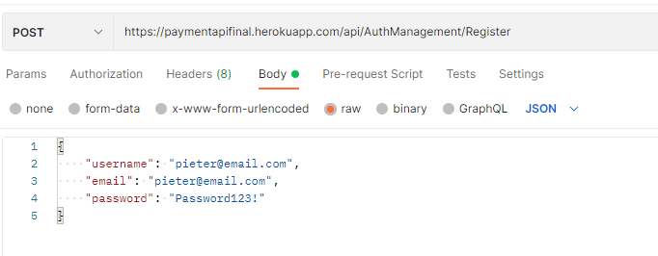

Caranya adalah dengan mengisi url di postman, dan mengganti method menjadi post. Lalu pada bagian tab BODY pilih raw dan format nya JSON dan format input seperti pada contoh gambar diatas. Bila berhasil akan mendapat response info token seperti gambar dibawah ini.

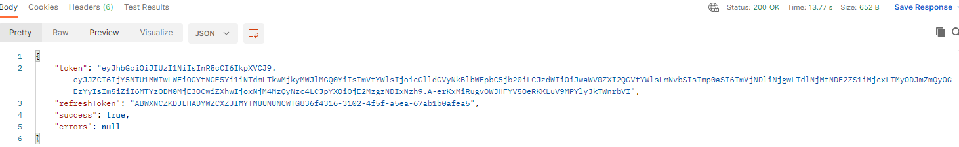

1. Login



Login diggunakan untuk mendaptkan token dari akun yang sudah terdaftar. Caranya dengan mengisi url pada postman dengan method get. Dan mengisi body dengan format json dibawah ini.

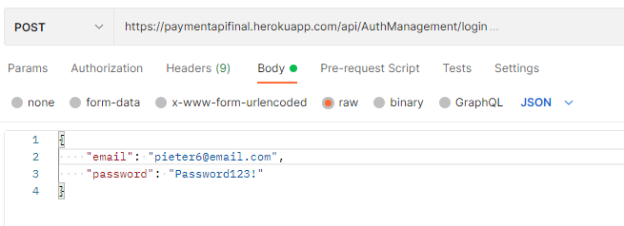

Bila sudah akan direspon dengan status dan token user.

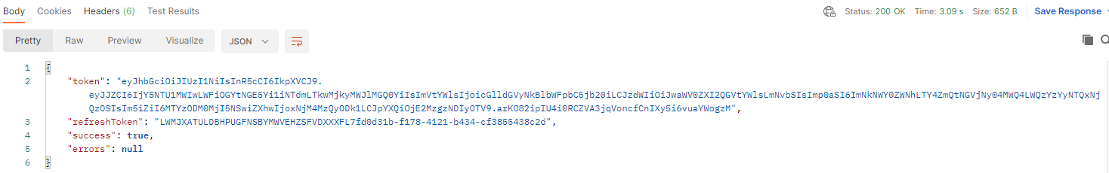

1. Refresh Token



Untuk merefresh token dibutuhkan token dan refreshtoken yang didapatkan pada login. Kemudian masukan url dan method post pada postman dengan format seperti gambar dibawah ini.

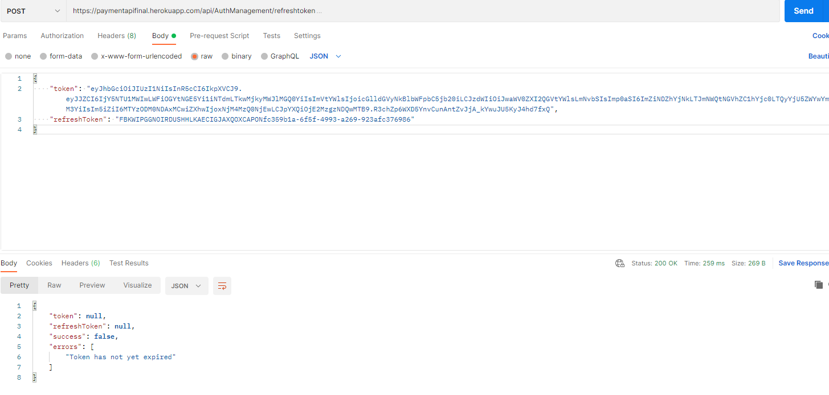

1. Get all Payment Details



Sebelum melakukan request, dibutuhkan token yang didaptkan Ketika login.

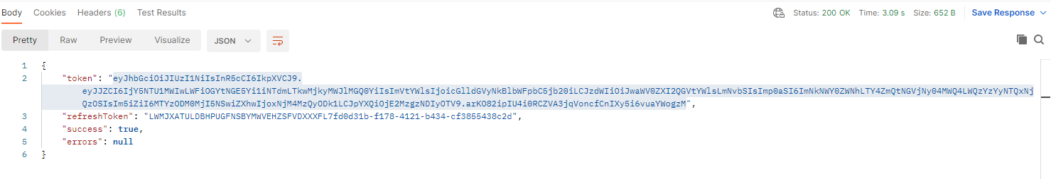

Lalu isikan method get dan url. Kemudian pada tab headers isikan key baru “Authorization” dengan value “Bearer [token]” atau seperti gambar dibawah.

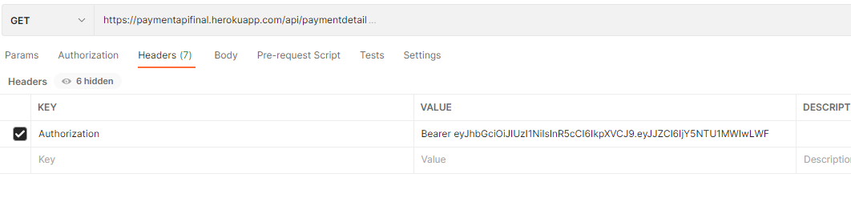

Bila sudah akan mendaptkan respon daftar payment detail.

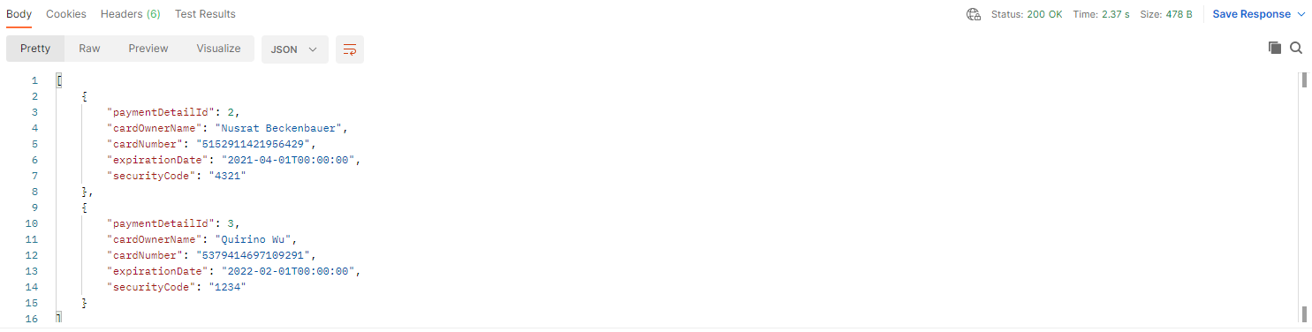

1. Get Payment detail by Id



Diggunakan untuk mendaptkan payment detail secara spesifik dari id. Sama seperti sebelumnya dibutuhkan token untuk authorization, tetapi bedanya dibutuhkan untuk memasukan id paymentdetail yang ingin dilihat pada akhir url, seperti contoh gambar dibawah.

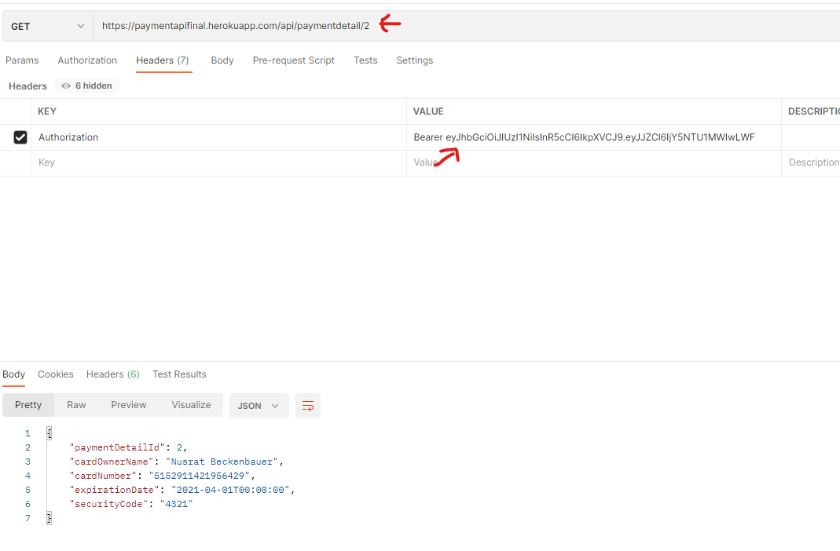

1. Insert / Create Payment Detail



Diggunakan untuk menambah payment detail baru. Caranya adalah dengan mengisi url dan method post pada postman, lalu isi body dengan json seperti format dibawah. Dan jangan lupa token pada bagian header.

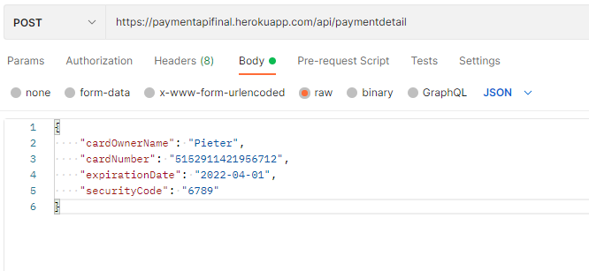

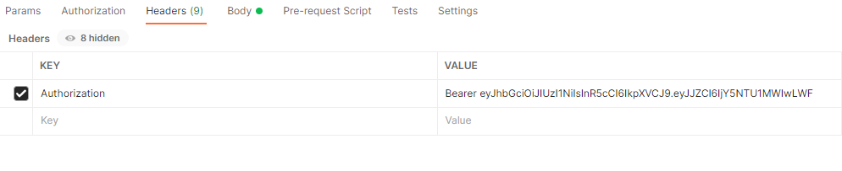

Apabila berhasil akan mendaptkan respon dan juga object yang berhasil dibuat.

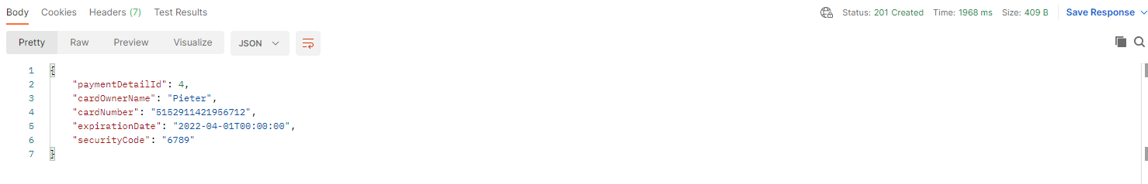

1. Update Payment Detail

Diggunakan untuk merubah data payment detail yang sudah ada.



Masukan url dan method put, lalu masukan json dengan format seperti pada gambar. Lalu masukan parameter pada akhir url, dan jangan lupa masukan token pada header.

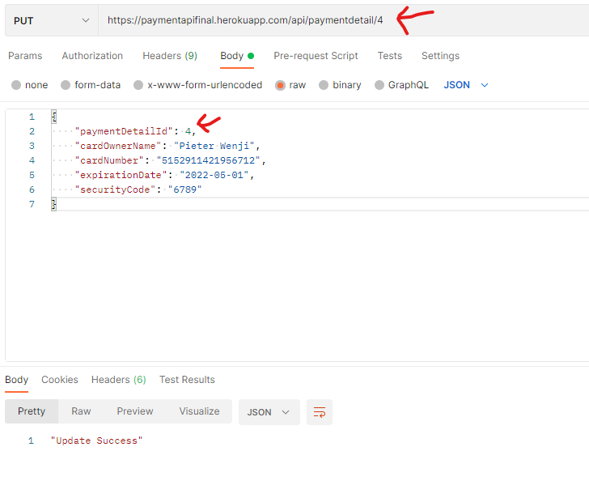

Bila sudah dapat di cek data sudah berubah.

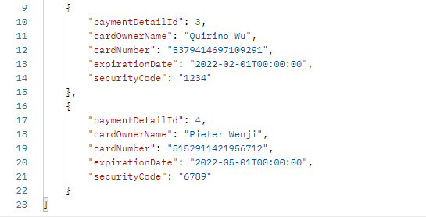

1. Delete Payment Detail

Untuk menghapus data dari id yang diberikan.



Caranya cukup memasukan id pada parameter akhir utl, dan jugan token pada header, seperti pada gambar. Apabila sudah dapat dicek apabila data sudah dihapus.

